Fecha: 03 de Agosto de 2012
Boletín de prensa Nº 536
Región Occidente representada por Alcalde de Pasto en Junta Directiva de Asociación de Ciudades Capitales


"Necesitábamos un ente donde los problemas de Colombia los pudiésemos debatir en un escenario amplio, participativo y democrático y para ello hemos conformado la asociación de alcaldes de ciudades capitales; asociación que además tiene como fin fortalecer las instituciones e intercambiar experiencias que nos permitan en cada región mejorar la calidad de vida de quienes nos dieron la confianza para gobernar, dijo el alcalde de Pasto Harold Guerrero López", quien participó en Santa Marta en la segunda cumbre de mandatarios de las ciudades capitales.
Durante la primera jornada se eligió la junta directiva que quedó integrada por diez alcaldes: los de Bogotá, Cali, Medellín y Barranquilla, mas cinco alcaldes que representan cada una de las regiones: Orinoquía, Amazonía, Centro, Caribe y Occidente, mas San Andrés Islas. Harold Guerrero López fue elegido para representar en la junta directiva a la región occidente.

Guerrero López agregó además que la secretaría técnica será asumida por la ONU - Hábitat Colombia, entidad que apoya esta iniciativa, lo cual significa un respaldo para la asociación, y una fundamentación técnica que le da mucha seriedad a todos los proyectos en ese enfoque.

Igualmente, se instalaron cuatro mesas de trabajo en las que se vienen discutiendo temas estratégicos, como salud, seguridad y regalías cuyas conclusiones fueron presentadas este viernes 3 de agosto al presidente Juan Manuel Santos y los Ministros de Hacienda, Educación y el alto consejero para la Seguridad Ciudadana.
SISBÉN Pasto hace aclaraciones sobre puntajes para acceder a los Programas Sociales

Ante la afluencia de muchas personas que están acudiendo al SISBÉN Municipal para solicitar el cambio o la modificación en los puntajes que determinan el beneficio de los diferentes programas sociales que ofrece el Gobierno Nacional, el jefe encargado de la Oficina de SISBÉN, Mario Landazuri Santamaría, explicó la importancia de que las personas conozcan que el SISBÉN es un instrumento estadístico direccionado bajo los parámetros del Departamento Nacional de Planeación para beneficiar a la población más vulnerables, y por tal razón, no es modificable.
Según Landazuri, Pasto cuenta con una base de datos certificada por el DNP que otorga unos cupos fijos para que las personas en condición de vulnerabilidad accedan a los 10 programas sociales establecidos como lo son: Familias en Acción, Nidos Nutrir, Adulto Mayor, Programa de Discapacidad, entre otros. De acuerdo al último corte estadístico, en la capital de Nariño hay una población registrada de 261 mil personas.
Cabe destacar que el SISBÉN permite hacer la focalización de las personas más pobres y establece un tipo de rangos o puntajes para que puedan acceder a los programas. Con respecto al puntaje, el SISBÉN fija unos puntos de corte, el máximo es de 30 que son sumados por medio de encuestas y que catalogan el grado de vulnerabilidad.
Alcaldía de Pasto participó en socialización de la Ley 1551
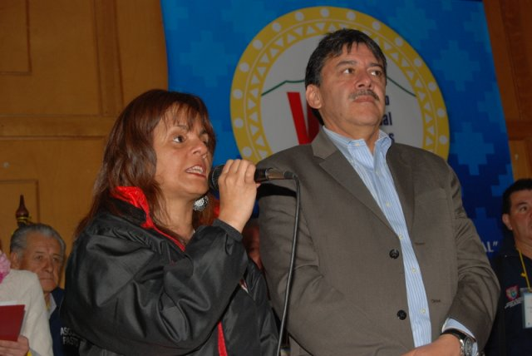
En representación de la Alcaldía de Pasto, la Secretaria de Desarrollo Comunitario Patricia Narváez, conformó la lista de los trece delegados que fueron elegidos en el marco del VI Congreso Nacional de Ediles y Edilesas de Colombia, para ser invitados por el Ministerio del Interior con el fin de analizar y sacar conclusiones de las mesas temáticas que se trataron en el evento y estudiar lo que en ese entonces era el Proyecto de Ley 212 y ahora es la Ley 1551.
Según Patricia Narváez, durante la reunión realizada en días pasados en la capital de la República, a la que asistió junto con la presidente y directivos de la Junta Nacional de Ediles y Edilesas que fue convocada por el Ministro del Interior, Federico Rengifo y el Vice Ministro del Interior, Juan Camilo Restrepo, se trataron aspectos como el inconformismo por parte de los ediles que estuvieron en la sanción de la Ley, el 13 de julio del 2012 y que rechazaron varios de sus puntos.
De acuerdo a la funcionaria, entre los puntos establecidos en la Ley y que fueron rechazados se encuentran: la no remuneración de los Corregidores, ante lo cual el Gobierno Nacional emitirá un concepto jurídico muy pronto derogando la afirmación, considerando que hay un derecho laboral adquirido. Otro de los temas analizados fueron los presupuestos participativos, porque la Ley determina unas situaciones donde las Juntas Administradoras Locales deberán incorporar el concepto de los consejos consultivos, consejos de planeación comunal y consejos territoriales de planeación, de los cuales los dos primeros forman parte de una experiencia particular en la ciudad de Medellín y que no están establecidos legalmente, por lo tanto no se conoce la reglamentación, origen y su forma de constitución.
“La nueva Ley 1551 busca promover el liderazgo natural y en la medida en que se ejerzan funciones administrativas, requieren un sueldo y un trato especifico. Por eso, es importante conocer y reflexionar sobre las discusiones que se tejan cuando está a punto de sancionarse una Ley para no protestar cuando las cosas ya están estipuladas”, dijo la Secretaría de Desarrollo Comunitario.
Semana mundial de lactancia materna
Bajo el lema del décimo aniversario de la Organización Mundial de la salud y UNICEF: “comprendiendo el pasado – planificando el futuro”, se inicia la semana mundial de lactancia materna. La cuál tuvo su inicio hace veinte años gracias a la WABA- Alianza Mundial pro Lactancia Materna, y que fue reafirmada hace diez años en la creación de la estrategia mundial para la Alimentación del lactante y de niños en temprana edad.
De esta manera, la Administración Municipal a través de la Secretaria de salud, consiente de la importancia de estos eventos que contribuyen al bienestar de sus ciudadanos, extiende la invitación para que la comunidad se integren en esta jornada que busca atraer la atención pública con una Estrategia Mundial que apunta a reducir la malnutrición y la pobreza e identificar las prácticas óptimas de alimentación.
La secretaria Municipal de salud, se vincula con varios eventos para esta conmemoración que se desarrollará desde el 1 a 7 de agosto de 2012.
Adjudicada pavimentación de una calzada de la avenida Chile entre avenida IDEMA y calle 22
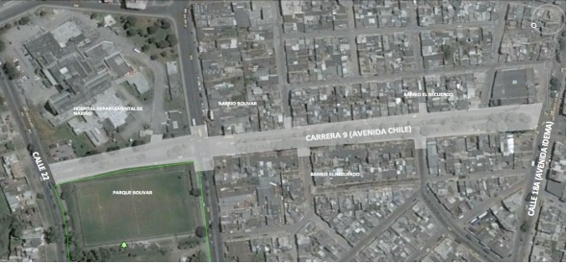
La Alcaldía de Pasto a través de la Unidad Administrativa Especial - AVANTE SETP se permite informar que fue adjudicada bajo proceso de licitación pública no 2012 – 005, objeto: “PAVIMENTACIÓN DE UNA CALZADA DE LA AVENIDA CHILE (CARRERA 9) ENTRE AVENIDA IDEMA (CALLE 18 A) Y CALLE 22” a la ingeniera Patricia Zambrano Ortega por un valor de $ 1.371.537.533 pesos, quien cumplió con todos los requisitos exigidos por la Ley y la Entidad para ser contratista de obra.
Al mismo tiempo se otorgó el concurso de méritos CM 2012 – 008 para la interventoría del mismo Proyecto al Consorcio Construir con representación legal del Ing. Javier Enríquez por un valor de $ 140.207.618.
Los trabajos de pavimentación iniciarán en este mes de agosto y tendrán una duración de seis meses en condiciones óptimas de ejecución. Mayor información visite el sitio web www.avante.gov.co
Vive tu parque Barrio Centenario y Barrio Betania
Continuando con la programación que brinda la Administración Municipal y Pasto Deporte, este sábado y domingo habrá recreación para la comunidad. El sábado 4 de Agosto después de las 2:00 de la tarde se visitara el Barrio Centenario, en donde se desarrollará el programa denominado “Vive tu parque”, evento que busca reunir a la familia en torno a la actividad física.
Para los niños se ofrecerá actividades como manos creativas, Juegos de Mesa e Inflables, Para los adultos Recreación dirigida y Bailo terapia.
Así mismo, pero el domingo 5 de Agosto, a las 2:00 de la tarde se cumplirá esta misma programación “Vive tu Parque” con toda la logística de Pasto Deporte en el Barrio Betania. La invitación está abierta para que la comunidad de estos sectores y barrio aledaños se acerquen para que pasen un fin de semana lleno de emociones deportivas y recreativas.

Pasto Transformación Productiva

TIRSO BENAVIDES BENAVIDES
Jefe Oficina de Comunicación Social

